МІНІСТЕРСТВО ОСВІТИ І НАУКИ УКРАЇНИ
НАЦІОНАЛЬНИЙ ТЕХНІЧНИЙ УНІВЕРСИТЕТ
«ДНІПРОВСЬКА ПОЛІТЕХНІКА»
Навчально-науковий інститут гуманітарних і соціальних наук
Кафедра історії та політичної теорії
КВАЛІФІКАЦІЙНА РОБОТА
На тему:
Роль соціальних мереж в Президентських виборах України в 2019 році

Студента групи 052-18-1
Дадіверіна Ігоря Сергійовича

Науковий керівник
д.політ.н., доц. Кравець А.Ю.

Дніпро
2022

Завдання на диплом:
1) вивчити американський досвід використання соціальних мереж у політичному житті;
2) розтлумачити поняття “фейсбук-вибори”;
3) виявити яку роль зіграли соціальні мережі у перемозі Д.Трампа;
4) дослідити контекст, в якому Україна підійшла до виборів Президента України в 2019 році;
5) проаналізувати передвиборчі кампанії провідних кандидатів;
6) виокремити роль, яку зіграли соціальні мережі в виборах Президента України в 2019 році;
7) виявити яку роль зіграли соціальні мережі в успіху В. Зеленського.

Реферат
Дипломна робота: 51 с., 26 джерел.
Об’єктом дослідження є - соціальні мережі як ефективний інструмент передвиборчої агітації.

Мета роботи: дослідити роль соціальних мереж у Президентських виборах України 2019 року.

Методика (метод) дослідження: історичний, системний, структурно-функціональний, порівняльний та прогностичний методи. .так історичний метод використаний, зокрема, для вивчення досвіду використання соціальних мереж у політиці (на прикладі США), системний та структурно-функціональний - для вивчення структури і функцій соціальних мереж у політиці, порівняльний розкриває те, як різні політичні сили використовували соціальні мережі, прогностичний - для виявлення перспектив використання соціальних мереж в українській і світовій політиці (особливо під час передвиборчих кампаній).

Одержані висновки та їх новизна: в даній роботі автор спробував системно
дослідити вплив інтернету та соціальних мереж як на політику в Україні, так і загалом в всьому світі. Як саме впливає інтернет середовище на політику і політика на інтернет середовища, як інтернет став інструментом політичної агітації, в чому полягає ефективність використання для агітації соціальних мереж та інтернету, в цілому.
Практичне значення дипломної роботи полягає в спробі систематичного аналізу використання соціальних мереж та інтернету, в цілому, на Президентських виборах в Україні 2019 року.
Перелік ключових слів: СОЦІАЛЬНІ МЕРЖІ, ІНТЕРНЕТ, ТВІТЕР, ПРЕЗИДЕНТ, ВИБОРИ, УКРАЇНА, США.

ЗМІСТ
Вступ...............................................................................................................5
Роздiл 1. Свiтовий досвід політики в соціальних мережах інтернету..............................................................................................................7
1.1. Перші “Фейсбук-вибори” у 2008 році. Д. Трамп як нова політична зірка інтернету......................................................................................................7
1.2. Твіттер як майданчик для міжнародної політики. Політизація інтернет середовища..........................................................................................................11
Розділ 2. Президентські вибори 2019 року в Україні: регламент, кандидати............................................................................................................20
2.1. Виборча система та її регламент. Виборчий процес...........................29
2.2. Передвиборчі кампанії основних кандидатів………………................24
Розділ 3.Соціальні мережі як ефективний інструмент політичної агітації……………………………………………………………………………....35
3.1. Складові успіху В. Зеленського………………………………………..35
3.2. Ефективність використання соціальних мереж у передвиборчій кампанії…………………………………………………………………………...…41 Висновки............................................................................................................46
Список використаних джерел..........................................................................49

ВСТУП
Актуальність дослідження.
В нашому житті дуже велику роль відіграють соціальні мережі. Вони стали великою частинною нашого життя, сучасна людина не уявляє свого життя без соціальних мереж, вони торкаються кожної сфери життя. В наш час всесвіт стає все більш цифровим, люди повністю оточені електро приборами, сучасна європейська людина не уявляє свого життя без телефона, наразі телефони в купі з інтернетом змінили наш побут повністю. Завдяки телефонам і інтернету ми завжди можемо бути на зв’язку з усім світом, в будь яку мить поспілкуватися з ким завгодно, де б він не був. Ми отримали доступ до необмеженої інформації, можем будь що дізнатися в будь яку мить. Інформація в інтернеті є дуже різноманітною, там ми можемо дізнатися хід еволюції в будь якої істоти навіть не шукаючи певних підручників з теорії еволюції, просто забивши питання в пошук в інтернеті. Але, окрім корисної та наукової інформації в інтернеті ще більше інформації "розважального" характеру. До цього типу інформації я відношу: розважальну література, музику, комп’ютерні ігри, розважальні відеоролики, сайти новин, месенджери. Інтернет та смартфон в нашому кармані охопив всі аспекти життя сучасної люди. Роль інтернету для сучасної людини є вирішальною. І сучасна політика не є виключенням для інтернету, він має вплив і на це. Ми можемо спостерігати, як у соціальних мережах працюють інформаційні, сторінки з новинами. Люди більшою мірою дізнаються інформацію з соціальних мереж, там вони і читають новини, спілкуються з політиками. Завдяки соціальним мережам політики стали трошки ближчі до людей. Вони також ведуть свої сторінки, наприклад у Фейсбуці, де спілкуються з людьми. Щоб донести якусь думку потенційним виборцям. Політикам вже не треба йти на телебачення, він може сказати все, що захоче в інтернеті. В наш час вже всі світові політики завели собі сторінки в твіттері та фейсбуці.
Саме тому ми мусимо розуміти більше про роль інтернету в житті політики, як інтернет та соціальні мережі впливають, навіть на міжнародні відносини між країнами. Як за допомогою соціальних мереж можливо стати президентом країни, або розв'язати війну. Ми, як політологи повинні все знати, про взаємодію звичайних людей з політикою, політиками в соціальних мережах, бо саме це вже давно стало основою як всього соціального життя людей, так і політики, в цілому.
Об’єкт дослідження - соціальні мережі як ефективний інструмент передвиборчої агітації.
Предмет дослідження - соціальні мережі та їх роль у сучасній українській політиці.
Мета дослідження - дослідити роль соціальних мереж у президенських виборах України 2019 року.

Методологічну основу дослідження складають історичний, системний, структурно-функціональний, порівняльний та прогностичний методи. .так історичний метод використаний, зокрема, для вивчення досвіду використання соціальних мереж у політиці (на прикладі США), системний та структурно-функціональний - для вивчення структури і функцій соціальних мереж у політиці, порівняльний розкриває те, як різні політичні сили використовували соціальні мережі, прогностичний - для виявлення перспектив використання соціальних мереж в українській і світовій політиці (особливо під час передвиборчих кампаній).

Роздiл 1. Свiтовий досвід політики в соціальних мережах інтернету.
1.1. Перші “Фейсбук-вибори” у 2008 році. Д. Трамп як нова політична зірка інтернету
The Guardian назвав президентські вибори у США 2008 року «фейсбук-виборами», адже вперше всі кандидати на пост президента намагалися комунікувати з американськими виборцями через соціальні мережі, зокрема Facebook. Однак, на той час кандидати не сприймали мережу як потужний інструмент впливу, окрім Барака Обами, чия президентська кампанія та перемога радикально змінили уявленя про роль інтернету в політичному процесі [25].
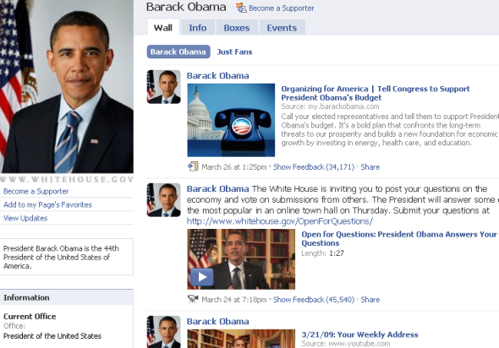

Барак Обама перший із полiтиків зрозумiв як використовувати інтернет, щоб знизити витрати на виборчу кампанію, залучити громадян до виборчого процесу і стати ближчим до своєї аудиторії [25].
Вже у 2008 році інтернет був важливою складовою у формуваннi iнформаційного простору американців. Тоді 74 % населення США користувалися інтернетом, а 46 % використовували інтернет, щоби стежити за президентською кампанією. 35 % дивилися політичні програми на Youtube, а близько 10 % американцiв зареєструвалися в соціальних мережах, щоб долучитися до виборчого процесу [4] [25].
The Guardian писав, що молодь складала найбільшу частину користувачів інтернету й Обамі вдалося це використати. Вiн заручився підтримкою «поколiння Facebook» — найменш політично активної групи населення. За даними екзит-полів, за Обаму проголосувало близько 70 % серед молодих американців до 25 років. Більшої кількості молоді, яка проголосувала на виборах, не було в історії США від початку проведення екзит-полів із 1976 року.
Загалом, Обама використав iнтернет із максимальною користю для своєї кампанiї. За допомогою інтернету його команда зібрала понад 160 мільйонів доларів громадських внесків, а також сформувала базу персональних даних про понад 250 мільйонів американців. [6]
Попри те, що вже тодi кампанія Обами використовувала персональну iнформацію про своїх потенційних виборців та аналізувала їхню поведінку онлайн, соціальнi мережі ще не настільки активно використовувалися для поширення дезінформації та фейкiв [6].
Тепер перейдемо до ще одного американського президента і подивимось на Дональда Трампа як на нову політичну зірку інтернету.
Тож ми бачимо, що ще Барак Обама, будучи головою держави, активно використовував соціальні мережі, які відіграли важливу роль в його власних перемогах на президентських виборах. Проте Трамп зробив Twitter одним із ключових каналів надходження інформації від американського президента, що формує національну та міжнародну повістку [6]. З появою Трампа на політичній сцені Твіттер став відігравати центральну роль глобальної політиці. Твіти Трампа вплинули і на світові фінансові ринки. Наприклад, у 2017 році повідомлення Трампа обвалило капіталізацію корпорації Amazon на $5.7 млрд, коли він написав: «Amazon завдає величезної шкоди роздрібним магазинам, які чесно сплачують податки. Невеликі населені пункти, великі мегаполіси і цілі штати по всій території США зазнають збитків - втрачено величезну кількість робочих місць ». У 2019 році твіт американського президента про введення нових мит на китайські товари призвів до різкого падіння американських та азіатських фондових індексів. У 2020 році твіт Трампа спровокував зростання цін на нафту [26].
Американський лінгвіст Джордж Лакофф зазначав, що хоча твіти Трампа часто абсурдні, суперечливі і заплутані, і може здатися, що Трамп пише перше,
що спадає на думку, проте «Трамп використовує соціальні мережі як зброю, що дозволяє контролювати новинний потік». За допомогою своїх твітів Трамп часто успішно відволікав увагу громадськості від незручних для себе тем.

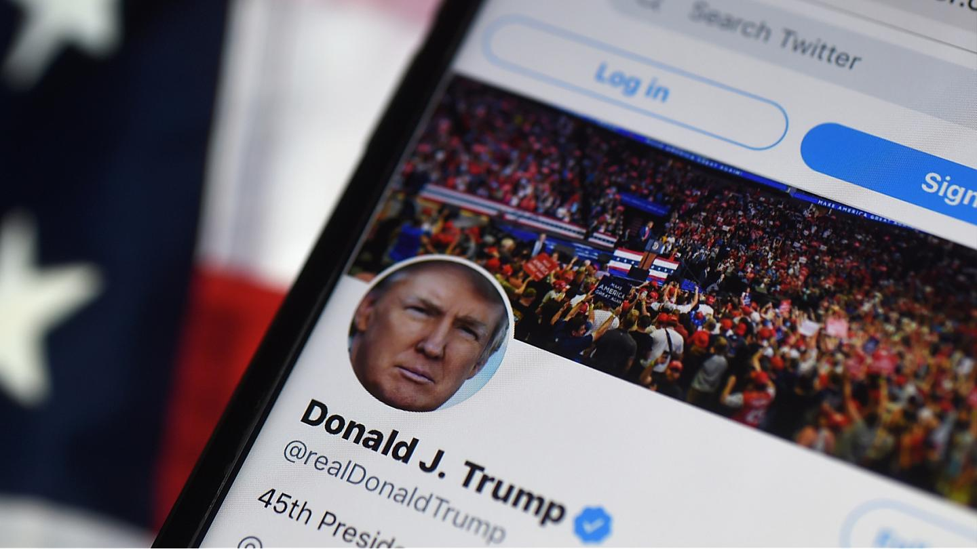

Жоден із глав країн світу не приділяв Твіттеру стільки уваги, скільки Трамп. До лютого 2020 Трамп опублікував близько 49 тисяч твітів . Трамп твітив у другій половині 2020 року у середньому 34,8 разів у день. Популярність Трампа в Twitter допомогла соцмережі покращити своє фінансове становище, адже протягом 2010-х років. вона перебувала в стагнації, зіткнувшись із низкою проблем, починаючи від відсутності інновацій та недостатньої безпеки акаунтів, закінчуючи провалами у конкуренції з Інстаграм. К літку 2019 року близько 20% американців, які користувалися Твітером були підписані на сторінку Дональда Трампа. [1]
У липні 2017 року семеро позивачів за підтримки правозахисного інституту при Колумбійському університеті подали позов проти Трампа до Манхеттенського окружного суду за те, що президент США заблокував їх у своєму Твітері. Вони посилалися на першу поправку до Конституції США і стверджували, що президент не може блокувати їх у своєму акаунті, оскільки це порушує їхнє право на свободу слова. У травні 2018 року суд погодився з доводами позивачів, визнавши Твітер Трампа «громадським публічним форумом», який має бути відкритий для всіх громадян США, та заборонив йому банити користувачів на основі їхніх політичних переконань. Юристи Трампа намагалися оскаржити це рішення, говорячи про те, що Трамп використав свій обліковий запис «тільки для особистих потреб», і тому мав право блокувати користувачів на власний розсуд. Проте апеляційний суд у Нью-Йорку з цим не погодився і в липні 2019 року ухвалив: «Ми вважаємо, що існує величезна кількість доказів офіційної природи акаунту, а також вважаємо, що коли президент вибрав цю платформу і відкрив інтерактивний простір мільйонам користувачів, він не може вибірково виключати тих, з чиїми поглядами не згоден». [10]

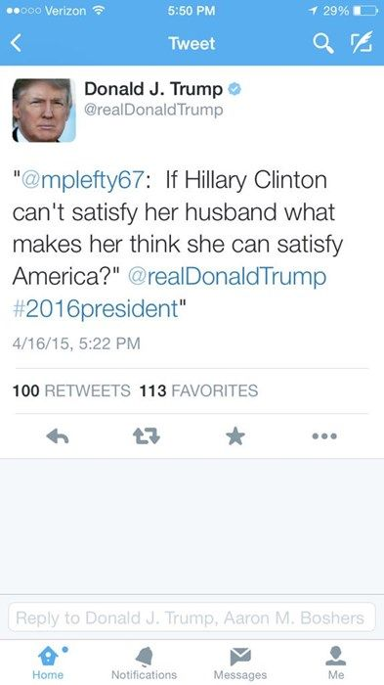

1.2. Твіттер як майданчик для міжнародної політики. Політизація інтернет середовища.
Різкі та несподівані заяви Трампа в Твітері мали серйозний вплив на міжнародну обстановку, ставши інструментом «твіттер-дипломатії». Держсекретар США Майк Помпео стверджував, що Твіт Трампа є «неймовірно ефективним» засобом комунікації, він дозволяє «швидко отримувати реакцію від світових лідерів». У той самий час зазначалося, що найчастіше сам Трамп та його адміністрація робили заяви, що суперечать одна одній через те, що американський президент не координував свої повідомлення з Держдепом, а писав їх безпосередньо в Twitter, що лише посилювало світову напруженість. Так, під час корейської кризи Трамп обіцяв «цілком знищити КНДР». Після того як у новорічному зверненні до своїх громадян правитель Північної Кореї Кім Чен Ин зазначив, що у нього «на робочому столі завжди знаходиться ядерна кнопка», Трамп написав: “Може хтось із його голодуючого режиму передати йому, що в мене теж є ядерна кнопка, і вона куди більша і потужніша, ніж його, і вона працює!”[11] . Трамп також у Twitter називав Кім Чен Ина «людиною-ракетою» та «жирним коротуном». У Північній Кореї навіть заявляли, що Трамп через Твіттер оголосив Пхеньяну війну.
Під час катарської дипломатичної кризи Трамп також зробив низку неоднозначних твітів, що ускладнили переговори. Під час загострення сирійського конфлікту в квітні 2018 року він називав президента Сирії Башара Асада «тваринною, що вбиває своїх же людей хімічною зброєю», погрожуючи завдати по ньому ракетних ударів. Трамп за допомогою Twitter також намагався налагодити російсько-українські відносини. Навіть перебуваючи в Китаї Трамп продовжував використовувати там Twitter, незважаючи на те, що ця соцмережа, як і багато інших західних інтернет-сервісів, заблоковані в КНР. У 2019 році Трамп через Twitter запропонував голові КНР Сі Цзіньпіну провести переговори щодо протестів у Гонконзі.

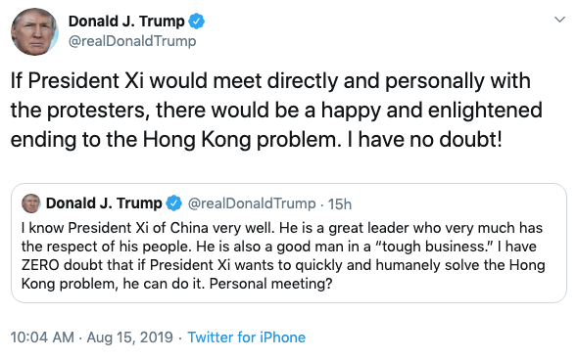
У відповідь на критику надмірному використанні соціальних мереж Трамп заявляв, що він «сучасний президент» і він використовує можливість прямого спілкування з широкою публікою, минаючи традиційні ЗМІ. Зазначалося, що Трамп за допомогою соцмереж вибудовує собі імідж звичайної людини, викладаючи фотографії свого повсякденного життя. Однією з улюблених тем Трампа у Твітері було звинувачення провідних американських ЗМІ у поширенні хибної информации. Він писав: “CNN, NBC, CBS і ABC? А як же New York Times та Washington Post? Усе це фейкові новини!”. Трамп стверджував, що «фейкові ЗМІ намагаються заткнути нам рота, але ми не дозволимо їм цього зробити» і “фейкові ЗМІ намагалися завадити нам прийти до Білого дому. Але я – президент, а вони – ні” [12]. Президента Трампа неодноразово звинувачували у розпалюванні расистських настроїв своїми твітами. Наприклад, 29 листопада 2017 року він ретвітнув три антимусульманські відеоролики британської ультраправої організації Britain First. Це викликало різку реакцію у британських політичних колах, зокрема засудження із боку британського прем'єр-міністра Терези Мей.
У травні 2020 року після початку масових заворушень після загибелі Джорджа Флойда, які супроводжувалися погромами, підпалами та грабежами магазинів, кафе, аптек та інших закладів, Трамп написав твіт зі словами: “Коли починається мародерство, починається стрілянина” [13]. Твітер вважав цей твіт прославляючим насильство і його заблокував. Соратники Трампа тоді наголосили: «Twitter цензурує президента США, але не китайських комуністів. Щось не сходиться» і «Ми завжди знали, що Кремнієва долина боротиметься з Трампом».

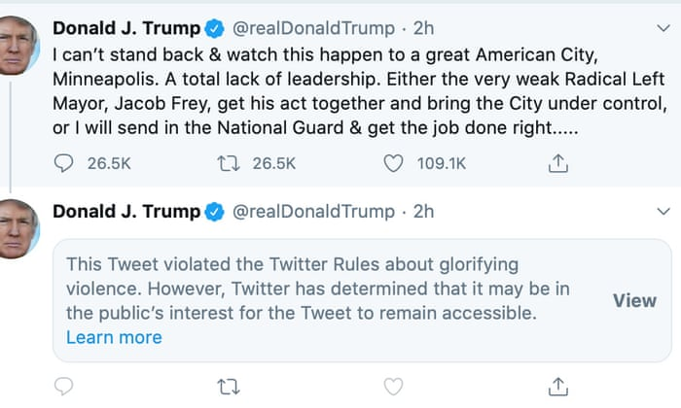
Ми можемо бачити, як тодішній Президент США Дональд Трамп полюбив соціальніі мережі. Бо тільки там він мам рупор на весь світ, тількі в інтернеті Президент міг напряму доносити свою думку людям, на той час Трампу протистояли майже вся популярні ЗМІ в США, які перекручивали слова Дональда, завжди намагаючись виставити Президента в дурному світлі, не маючі на меті спроби обьективно висвітлювати дії Трампа. І необхідний майданчик для свого висловлювання він знайшов саме в інтернеті. Та на той час інтернет був значно вільніший від цензури, ніж провідні ЗМІ.
Повернемося до діяльності Трампа в мережі.
Після проведення президентських виборів 3 листопада 2020 року, на яких переміг кандидат від партії демократів Джо Байден, Трамп неодноразово заявляв про «факти шахрайства» під час підрахунку голосів. Ці повідомлення в акаунтах Трампа та її виборчого штабу соціальні мережі почали позначати як «недостовірні». У грудні Twitter заборонив передплатникам президента ставити «лайки» під деякими його повідомленнями, позначеними як «спірні». Зокрема, ці обмеження стосувалися посад глав Трампа з критикою рішення Верховного суду США, який відмовився прийняти позов про анулювання результатів голосування в ряді штатів.
Вже після виборів у листопаді 2020 року Facebook зі своєї мережі видалив популярну спільноту прихильників Трампа Stop the Steal. У компанії заявили: "Ця група займається делегітимізацією виборчого процесу, окремі її члени закликають до насильства, що викликає у нас тривогу"[14].
Саме в цей момент ми вже бачимо, як великі Айті компанії політизуються, як вони починають вводити цензуру, на свій розсуд. Ми можемо вбачити в діях Фейсбук та Твіттер навмисну компанію проти Трампа. Я не висуваю звинувачень, просто кажу про свої субьективні спостереження.
Прибічники Дональда Трампа неодноразово скаржилися, що соціальні медіа зазвичай підтримують їхніх політичних опонентів, через що цензурують і несправедливо звинувачують в екстремізмі. Так, влітку 2020 року їхнє невдоволення викликало блокування на майданчику Reddit понад 800 тисяч людей із числа прихильників Трампа. Сама компанія пояснила свої дії загальним посиленням правил користування сайтом.
А тепер проаналізуємо яким чином інтернет впливає на політику, та як політика впливає на інтернет.
У наш час дуже актуальними є ліво-радикальні ідеї в країнах Європи та США, визнання прав різних меншин вже замало представникам цих меншин, вони хочуть впливати на політику, на побут, на інформацію, яку транслюють ЗМІ. Та вони це роблять. Великі корпорації, як от Фейсбук та Твіттер йдуть за цими трендами. І от в 2020 році, коли в світі були протести БЛМ, організації, яка начебто ставить за мету боротьбу за рівні права з представника білого населення, по факту просто починає тероризивати біле населення в США. Фейсбук та Твітер зайнали цю, дуже модну, радикально-ліву повістку, приймаючи всі свої рішення на користь ліво-радикальних сил. Щоб моя думка була більш зрозуміла я наведу декілька прикладів.
В 2019 році, після того як Брентон Таррант розстріляв мусульман у трьох мечетях Нової Зеландії, загинули 51 особа, ще 49 отримали поранення. Французька рада мусульман подала до суду на соціальну мережу через те, що на її платформі транслювали відео з масовим вбивством. Тоді Фейсбук вирішив блокувати пропаганду "сепаратизму та білого націоналізму", а також перевіряти всі події на можливість того, що інформація є неправдивою або такою, що несе розблад в населенні. І якщо модератори фейсбука, які перевірють факти на правдивість визнають неправдивою чи єкстремістською певну інформацію, то вони ії удаляють зі своєї мережі.
Свідками впровадженням цієї політики ми були на початку 2021 року. У січні 2021 року низка соціальних мереж заблокувала акаунти Дональда Трампа, який залишався головою держави, після того як 6 січня 2021 року в ході протесту проти результатів президентських виборів 2020 року, на яких переміг Джо Байден, прихильниками чинного президента Трампа було короткочасно захоплено Капітолій у Вашингтоні.
Керівництво найбільших соціальних мереж США вирішило, що подальша присутність Трампа на їх платформах як американський президент створює ризик насильства. Після Трампа ці мережі почали масово блокувати акаунти його прибічників. У безпрецедентній кампанії блокувань взяли участь Твітер, Фейсбук, Інстаграм, Редіт, Діскорд, Тік-Ток, Твіч та Ютуб. Нагадаю, що ліворадикальні сили США вважали Дональда Трампа своїм ворогом, звинувачували його в расизмі, гомофобії та трансофобії. Ці звинувачення не підтверджувались жодними фактами або словами Дональда Трампа, однак всі люди, які висували такі звинуваченні й досі спокійно пишуть у всіх соціальних мережах. Оглядачі зазначали, що блокування Трампа соціальними мережами продемонструвало зростання політичного впливу IT-корпорацій.
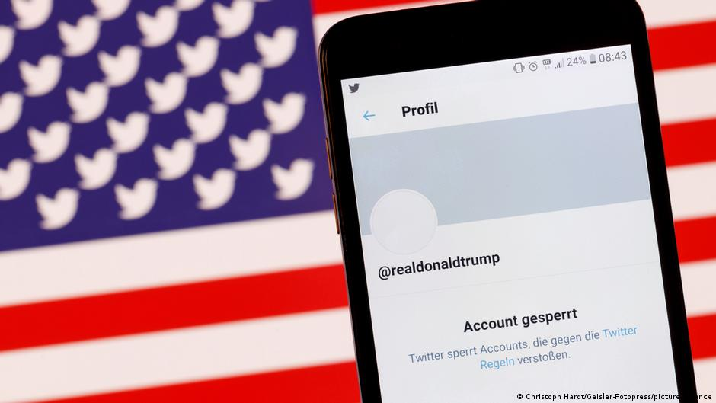

Ось що казали різні політики щодо блокувань:
В минулому Держсекретар США Майкл Помпео з приводу блокування Трампа: «Придушення самовираження- є небезпечним і не по американськи. На жаль, ліве політичне крило вдається до цього не вперше: вони робили дії, щоб придушити думки, що опонували їм, протягом декількох років… Ми не повинні дозволяти їм заглушати думки 75 млн американців (проголосували за Трампа). Тут не режим китайської Комуністичної партії»[15].
Канцлер Німеччини Ангела Меркель заявила, що рішення соцмереж блокувати акаунти Президента США Трампа є сумнівним: “Позбавлення права на свободу слова може бути лише результатом рішення законодавчих органів, а не керівництва приватних компаній, які керують соціальними мережами”[16].
Турецький лідер Реджеп Ердоган назвав подію «цифровим фашизмом.»
Єврокомісар Європейської Комісії Тьєррі Бретон вважає, що акції протесту в Капітолії та відключення акаунтів президента Трампа в соціальних мережах демонструє зміна ролі цифрових платформ у житті людей: “Так само, як 11 вересня 2001 року ознаменувало зміну парадигми глобальної безпеки, 20 років тому свідками зміни ролі цифрових платформ у нашій демократії… Той факт, що генеральний директор компанії може відключити рупор Президента без стримувань та противаг, викликає подив. Це не лише підтвердження потужності цих платформ. Це показує, як слабко наше суспільство організоване у цифровому просторі”[17].
Міністр економіки та фінансів Франції Брюно Ле Мер заявив, що “так звана цифрова олігархія є загрозою для держав та демократій і що регулювання цифрових гігантів має здійснюватися владою, народом та правосуддям”[19].
Дивлячись на цей кейс ми можемо побачити політичну заангажованість керівництва могутніх Айті компаній. Ми бачимо, як вони свідомо блокують Дональда Трампа, людей з його оточення та просто прихільників. Можливо, ви скажете, що це правила для всіх користувачів соцільних мереж, і Трамп просто порушив правила користування та був заблокованний саме за це, а не через свою політичну позицію. Гаразд, тоді перейдемо до інших прикладів впровадження нової політики Фейсбука та Твіттера.
А тепер, на наш погляд, варто перейти до аналізу того, як політизувалось інтернет середовище. Отже, 25 серпня 2020 року, на тлі заворушень та погромів через акцію БЛМ у місті Кеноша, штат Вісконсін, Кайл Ріттенхаус, 17-річний підліток з Антіоха, штат Іллінойс, застрелив двох чоловіків і поранив ще одного чоловіка в руку під час зіткнень. Він був озброєний напівавтоматичним карабіном типу AR-15, а людина, поранена Ріттенхаусом, була озброєна пістолетом. Ріттенхаус сказав, що приїхав до Кеноші зі зброєю, щоб захищати магазини від погромників, а також надавати медичну допомогу.
Американські ЗМІ від початку стали активними учасниками цього процесу, обвинувачами, вершниками правосуддя, які засудили Ріттенхауса з перших хвилин появи кадрів, на яких він стріляв в учасників акції БЛМ. І зараз в Америці розгорається дискусія про непривабливу роль медіа у цьому процесі.
Та навіть зприводу цієї ситуації відома журналістка Барі Вайс, яка свого часу скандально залишила посаду редактора газети The New York Times. Вона зізналася, що аж до судового процесу над Ріттенхаусом, базуючись на публікаціях, була впевнена, що в серпні 2020 року юний расист, незаконно придбавши зброю і привезши її з іншого штату, застрелив мирних протестувальників. Через кілька тижнів судового розгляду виявили, що це всі твердження були брехнею. З'ясувалося, що Ріттенхаус ніколи не перебував у расистських організаціях і не висловлював подібних поглядів, зброя була легальною і він її не перевозила зі штату в штат, застосовувати її не збирався, поки "мирні протестуючі" не напали на нього, а в Кеноші він допомагав охороняти від мародерства та підпалів своє робоче місце. У той час як репортери CNN намагалися подати ці підпали в основному як "мирні протести".
Вайс у ході процесу зрозуміла, що преса та чинні політики свідомо брехали їй увесь цей час. Але далеко не всі настільки пильно стежили за перебігом судових розглядів, тому й були шоковані вердиктом. Мало того, багато хто з них, судячи з спекотних дебатів у соцмережах, свято впевнені, що жертви "білого расиста" - звичайно темношкірі. Саме тому "расистський" суд присяжних і став на бік убивці.
Слова письменниці Челсі Хендлер: "Кайл Ріттенхаус вбив двох людей і визнаний невинним. Правова система створена білими людьми, на благо білих людей, тоді як сім'ї, які втратили близьких, не отримують розради"[19]. З цього категоричного твердження випливає, що жертви були точно не білими.
Подібними твердженнями забито всі ЗМІ, не кажучи вже про соцмережі. Темношкіра конгресвумен Корі Буш, яка сама була активісткою руху BLM, заявила: "Суддя. Журі. Обвинувачений. Це – перевага білих у дії. Ця система не призначена для притягнення до відповідальності прихильників ідеї білої переваги". Їй вторить юридичний оглядач видання The Nation Елі Містал: "Тут немає справедливості. І тут нема миру. І якщо ви заперечуватимете проти цього, прийдуть білі люди, щоб застрелити вас. А цього хоче більшість білих людей"[20]. Така ось основна думка демократичних ЗМІ за підсумками процесу: білі люди можуть безкарно вбивати представників расових меншин. Саме тому багато читачів навіть не підозрюють, що всі три жертви Ріттенхауса теж білі. Цей факт найчастіше просто опускається. Наприклад, у невеликій колонці Елі Містела слово "білий" згадується дуже багато раз, він підкреслює, що білими є Ріттенхаус, суддя, журі присяжних, але примудряється жодного разу не обмовитися про расову приналежність загиблих. Тому що інакше важко обґрунтуватиме головний висновок: "Система білого правосуддя створена для того, щоб звільняти білих людей на кшталт Ріттенхауса — білих лінчувальників, які вбивають задля збереження білизни"[21]. Зауважте, такі висловлювання в США проявом расизму не вважаються.
Саме тут ми повертаємося до ролі соцмереж у кампанії проти невинного, як тепер з'ясовується, юнака. З самого початку медійного цькування проти нього Facebook просто почав видаляти будь-який пост і коментар, в якому вбачав виправдання дій Ріттенхауса. Тобто звинувачувати можна, а шукати виправдання заборонено. Мало того, Фейсбук навіть заблокував можливість пошуку прізвища стрільця та жорстко боролася із твердженнями, яким "фактчекери" фейсбука оголошували фейками.
Наприклад, платформа PolitiFact, що використовується цією мережею для перевірки фактів, назвала брехнею твердження користувачів про те, що Ріттенхаус мав право носити зброю. Після відповідного рішення суду, який відкинув це звинувачення, стало зрозумілим, що брехали якраз "фактчекери" Facebook. До речі, жодна соцмережа не зайнялася перевіркою фантастичної історії від згаданої вище Корі Буш про те, що її та інших активістів BLM розстрілювали "білі расисти" - це фейсбуку нецікаво. Як вірно зазначив журналіст Річард Лоурі, ця справа "демонструє, що люди, які одержимі боротьбою з дезінформацією, є найбільш дезінформованими".

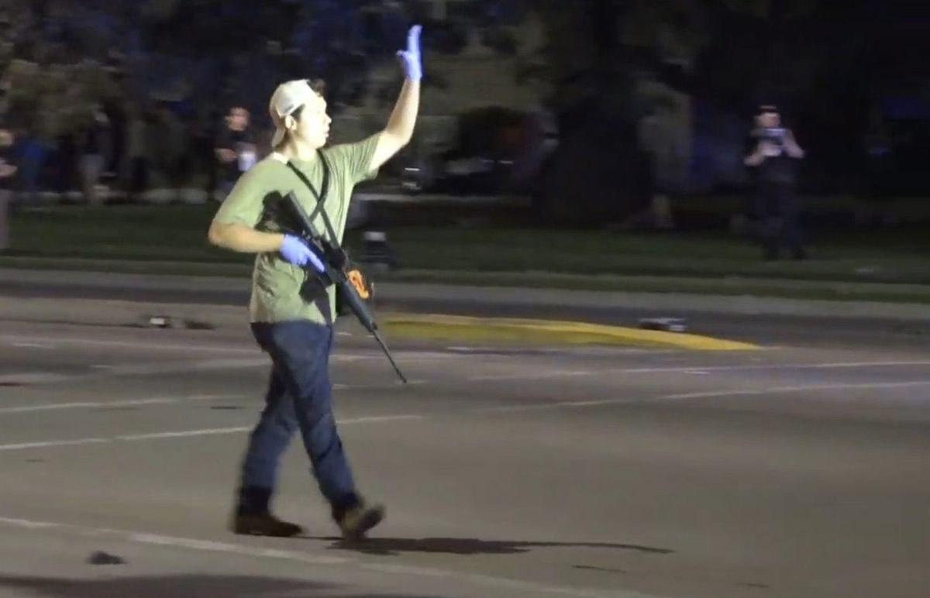
Я навів ці приклади, щоб було зрозуміло, що в наш час інтернет та соціальні мережі дуже політизовані, та великі корпорації, як от Фейсбук та Твіттер, які є найбільшими площадками для висловлювань своєї точки зору також дуже упереджені.

Отже в цьому розділі ми побачили, як соціальні мережі, та зокрема твітер стали вагомою площадкою для політичних ігор, і як з їх допомогою політики намагалися вирішувати глобальні політичні виклики. Найбільш вагому роль в становленні твітера, як майданчика для політичних висловлювань зіграв саме Президент США- Дональд Трамп. Багато в чому це було зумовленно цензурою передових Американських ЗМІ щодо Дональда Трампа, і твіттер зумів стати альтернативою старим ЗМІ, та площадкою, яка змогла дати новий ковток свободи слова як самій Америці, так і всьому світу.

США, як лідер світової політики завдає тенденції всьому світу, і більшість країн світу орієнтуються саме на дії та слова з Білого Дому. Навіть для передових країн Європи США є орієнтиром майже у всіх політичних тенденціях, будь то рішення щодо надання Україні зброї, або впровадження санкцій щодо країни агресора, а саме РФ, ці тендеції складно оминати чи протистояти ним. Саме тому твітер життя Дональда Трампа змінило спосіб комунікації різних країн один з одним, та зі своїми виборцями, на той час. Всі дивилися, що коється в США. Звичайно, тенденції переходу політики до соціальних мереж були і до Трампа, але Дональд значно прискорив такий перехід своїми діями.

Розділ 2. Президентські вибори 2019 року в Україні
2.1. Виборча система та її регламент. Виборчий процес.
Президентські вибори 2019 року в Україні – сьомі вибори президента України, проводились у два тури: 31 березня та 21 квітня 2019 року.
Перший тур виборів, відповідно до постанови Верховної Ради, пройшов 31 березня 2019. Лідером голосування став Володимир Зеленський, але, оскільки йому не вдалося набрати більше 50% голосів, було призначено другий тур. Другий тур виборів відбувся 21 квітня 2019 року. У ньому брали участь Володимир Зеленський та Петро Порошенко. За результатами опрацювання 100% бюлетенів більшість голосів 73,23% набрав Зеленський. Чинний президент Порошенко визнав поразку.
Та спочатку я розповім про те, як повинні відбуватися вибори президента України згідно з закону, про вибори.

Президент України обирається на п'ятирічний термін у загальнонаціональному мажоритарному окрузі. Для участі у виборах як кандидат громадянин України має бути старше 35 років, володіти українською мовою, постійно проживати на території країни протягом 10 років перед днем ​​виборів та не може мати подвійного громадянства. Одна особа не може обіймати посаду президента більше двох термінів поспіль. Реєстрація починається з моменту офіційного оголошення виборчої кампанії та закінчується за 55 днів до дня виборів. Кожен кандидат має внести заставу у розмірі 2,5 мільйона гривень. Виборча застава повертається незареєстрованим кандидатам, переможцю виборів, а також кандидату, який вийшов у другий тур. У виборчому бюлетені прізвища зареєстрованих кандидатів розташовуються в алфавітному порядку. Для перемоги на виборах кандидату необхідно набрати понад 50% голосів виборців. Якщо жоден кандидат не отримав необхідної підтримки у першому турі голосування, то через три тижні після першого туру призначається другий тур, у якому беруть участь два кандидати, які набрали найбільшу кількість голосів. Виборча адміністрація поділена на три рівні: Центральна виборча комісія (ЦВК), 225 окружних виборчих комісій (ОВК) та близько 30 000 дільничних виборчих комісій (ДВК).
Центральна виборча комісія України- постійно діючий державний колегіальний орган України, наділений повноваженнями щодо організації підготовки та проведення виборів до органів державної влади. Місцезнаходженням комісії є столиця держави – місто Київ.ЦВК складається з 17 членів, яких затверджує Верховна рада України. Термін повноважень члена комісії становить сім років. Цей орган є юридичною особою та має печатку зі своїм найменуванням.
ОВК відповідають за організацію виборів у відповідних округах, включаючи створення ДВК, забезпечення їхньою адміністративною підтримкою, контроль за формуванням списків виборців, реєстрацію спостерігачів та підбиття підсумків голосування в окрузі. ОВК створюються не менше ніж за сорок днів до дня виборів та складаються з 12 членів на основі пропозицій усіх кандидатів, які беруть участь у президентських виборах. ДВК створюються не менше ніж за 18 днів до дня голосування та можуть включати до свого складу від 10 до 18 членів залежно від кількості виборців, приписаних до дільниці.
Усі громадяни, які досягли 18 років на день виборів, мають право взяти участь у голосуванні. Особи, визнані психічно недієздатними рішенням суду, не мають права голосу.
Загальна кількість виборців на території країни на 30 листопада 2018 року становила 35 622 943 особи. Ще близько 522 тисяч громадян зареєструвалися за місцем перебування в інших країнах та отримають право проголосувати у консульствах та посольствах України.
Кандидати можуть розпочинати виборчу агітацію наступного дня після реєстрації Центральною виборчою комісією України. Передвиборна кампанія закінчується в останню перед днем ​​виборів п'ятницю (29 березня на виборах 2019 року). Агітація перед другим туром відновлюється в день оголошення про проведення другого туру та закінчується в останню перед днем ​​голосування п'ятницю.
У 2019 році в Україні склалась унікальна ситуація. Діючий, на той час, президент України Петро Порошенко мав величезний антирейтинг. Згідно з опитувань Центра Разумкова більше половини громадян в жодному разі не віддали би свій голос за Петра Порошенка. Це стало гарним підгрунтям для всіх політиків, які балотувалися у президенти в 2019 році. Саме такий високий антирейтинг Петра Порошенка дав можливість Володимиру Зеленському стати президентом, багато громадян України ненавиділи Порошенка, його репутація була заплямована корупційними скандалами в укроборпромі, відсутність справжніх реформ, збагачення самого Порошенка та його оточення, йому приписували тісні бізнес стосунки з кумом Путіна Віктором Медведчуком, також був дуже великий скандал, через скандал Роттердам плюс.

Ось такі антирейтинги були у всіх Українських політиків у 2019 році, згідно з опитувань Центра Розумкова:
Петро Порошенко- більше 50%,
Юлія Тимошенко- близько 30%,
Юрій Бойка - 20%,
Олега Ляшка - 18%,
Володимира Зеленського - 14%,
Олександра Вілкула - 11%.

Для повної картини ситуації, що склалася напередодні виборів я мушу навести і інші цифри, цифри рейтингу кандидатів:
За даними опитування, проголосувати за Петра Порошенка були готові 16,4%. За Юлію Тимошенко готові віддати свій голос 16,6%.
Лідером був Володимир Зеленський, якого підтримували 27,7%.
За Анатолія Гриценка проголосували б 9,7%.
Ще 8,4% готовi були проголосувати за Юрія Бойка.
Та Ляшко набирає 5,3%, Вілкул - 4%, Ігор Смешко - 3,7%.
Рейтинг всіх iнших кандидатів - був нижче 2%.
Опитування проводилось 5-14 березня 2019 року серед 15 тисяч респондентів в усiх областях України крім окупованих територiй.
Ми дізналися стартові позиції політиків напередодні виборі, а далі будемо розбирати хто та як використав ці позиції.

2.2. Передвиборчі кампанії основних кандидатів.
Щоб було краще зрозуміло, чому у Порошенка був такий високий антирейтинг ми повинні більш глибше розглянути те становище, в якому була Україна на той час, тоді ми зрозуміємо такі високі антирейтинги Порошенка. Такі основні причини поразки Петра Порошенка на виборах:
1) Війна.
"Антитерористична операція не може і не триватиме два-три місяці. Вона має тривати і триватиме годинни"[22],- цю заяву, зробив Порошенко в ніч після переможних для нього виборів 2014 року, та вона нагадувала главі держави чи не найчастіше протягом усіх п'яти років його президентських повноважень.
Опоненти Петра Порошенка звинувачували його в нездатності закінчити війну, на що він говорив про те, що ключ від миру лежить не в Києві, а в Москві у Путіна в кішені і заявляв про прихильність до дотримання "мінських угод", реалізація яких протягом останніх років зупинилася.
Володимир Зеленський, також не висловив під час кампанії ідей щодо мирного врегулювання. Але саме спроби Порошенка підкреслити свою роль як верховного головнокомандувача викликали неоднозначну реакцію. Наприкінці 2018 року, після інциденту поблизу Керченської протоки та затримання російськими прикордонниками українських військових кораблів Порошенко ініціював запровадження на частині території України воєнного стану.
Проте підтримала цей крок лише третина українців, а дві третини припустили, що справжньою метою Петра Порошенка при запровадженні воєнного стану було перенесення президентських виборів (опитування соціологічної групи "Рейтинг", грудень 2018 року).

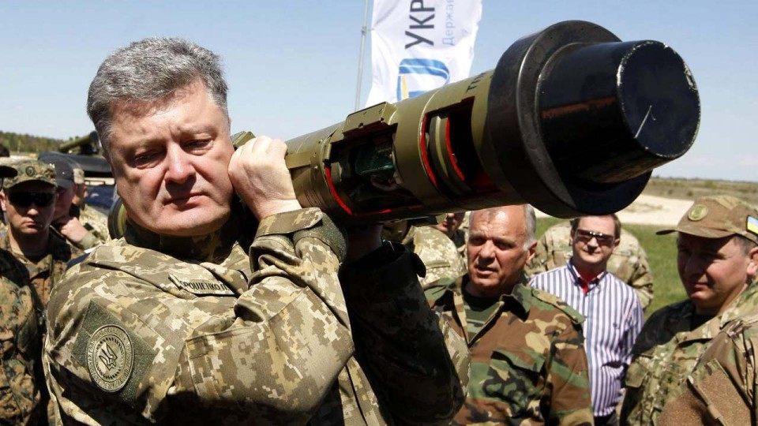

2) Бідність Українців.
Згідно з опублікованими восени 2018 року даними МВФ, Україна відібрала у Молдавії звання найбіднішої країни Європи за показником ВВП на душу населення.
Сам Порошенко називає це спадщиною політики минулої влади. Бюджет несе високі витрати на військові дії на сході країни, країна втратила частину промисловості Донбасу, багато витрачає оборонний сектор. Дається взнаки і анексія Криму, і наслідки розриву економічних зв'язків з Росією.Саме з п'ятирічкою його президентства чимало українців прямо асоціюють падіння свого рівня життя. "Дякую за бідність, Петре Олексійовичу!"[22] – кричали йому під час візиту до Закарпаття у березні цього року. "Не за бідність, а за боротьбу із бідністю"[22], - відповів Порошенко. Низькі зарплати та пенсії призвели до зростання трудової міграції, сам Порошенко визнавав це.

Те, що Порошенко подавав як одне зi своїх головних досягнень, - скасування шенгенських віз для українців- у результатi стало символом не туризму та шопінгу, а від'їзду на заробітки.З низьким рівнем доходу пов'язане й стабільне незадоволення високими комунальними тарифами.
Комунальні тарифи та їхнє зниження стали однією з головних тем передвиборчої кампанії: про це говорили всі кандидати ще перед першим туром, незважаючи на те, що глава держави в Україні не має безпосереднього впливу на економіку країни.На цьому фоні особистий добробут Порошенка, який задовго до президентства збудував бізнес-імперію і не приховує свого багатства, не додало йому популярності. Згідно з опублікованою декларацією, доходи президента України за 2018 рік склали близько 57 млн ​​доларів - це майже в сто разів більше, ніж за позаминулого року.
"Символом розширення бізнес-імперії Порошенка для багатьох людей стає зростання мережі фірмових магазинів корпорації "Рошен", що належить Порошенку. Люди бачать їх на кожному кроці, вони впадають у вічі, це викликає роздратування. Акти вандалізму щодо цих магазинів - це теж викиди агресії, пов'язаної із цими настроями", - вважає Володимир Фесенко.У своїх передвиборчих промовах Порошенко заявляв, що здолання бідності стане одним із головних пріоритетів його другого президентського терміну. Проте втілювати ці плани в життя буде вже інший глава держави.

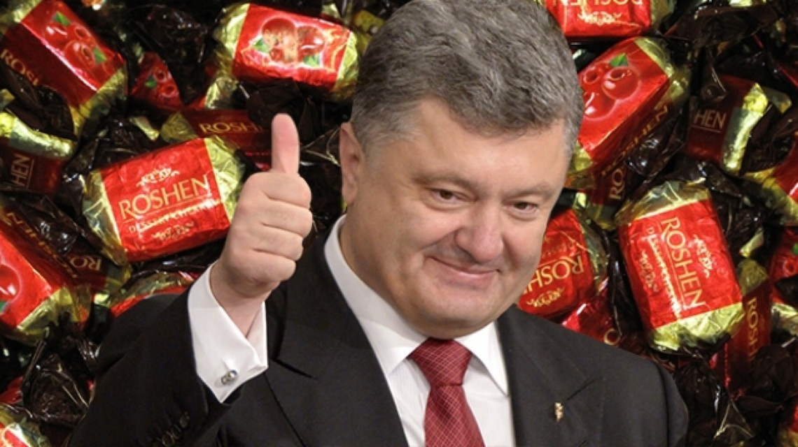
3) Оточення Порошенка.
Ми бачили, як Петро Порошенко заявляв, що саме його заслугою стало створення в країні антикорупційних органів – Національного антикорупційного бюро, Спеціалізованої антикорупційної прокуратури, Національного агентства боротьби з корупцією, антикорупційного суду. З іншого, з перших місяців президентства активісти звинувачували президента в саботажі створення цих органів і стверджували, що всі антикорупційні органи, які перераховуються Порошенком, не з'явилися б без наполегливих зусиль західних партнерів Києва.
Тим більше, що і діяльність цих органів складно назвати ефективною - зокрема, коли фігурантами розслідувань ставали політичні союзники президента.Одним із ключових моментів виборчої кампанії, які сильно зіпсували імідж Порошенка, стала публікація у лютому цього року журналістського розслідування, яке звинуватило в корупції в оборонній сфері одного з найближчих соратників глави держави, - його колишнього бізнес-партнера, заступника секретаря Ради безпеки Олега Гладковського.
Реакція команди Порошенка була зім'ятою. Спочатку Гладковського виправдовували, потім таки звільнили з Ради безпеки. Але все це було дуже далеко від президентської обіцянки відрубувати руки тим, хто наважиться красти в армії.
Після першого туру виборів Порошенко провів кілька зустрічей із громадянськими активістами, на яких заявив, що не знав про корупційні схеми в оборонному комплексі та визнав низку своїх помилок у кадровій сфері.
4) Ставка на страх.
Перед першим туром виборів кампанія Петра Порошенка була спрямована на мобілізацію максимальної кількості патріотичного та антиросійського електорату.Він вів кампанію під гаслами "Віра, мова, армія" та "Геть від Москви!", він формально висунувся в президенти лише після проведення "томос-туру" - серії візитів до обласних центрів із презентацією томосу про автокефалію, грамоти про незалежність новоствореної Православної церкви України. Зрештою, саме він став ініціатором внесення до Конституції України змін, які закріплюють курс Києва на ЄС та НАТО.
Патріотична риторика, націонал-консервативне позиціонування стали одним із головних факторів проходження Петра Порошенка у другий тур, зазначали експерти.Проте це й стало його електоральною пасткою перед другим туром.У період між двома турами Порошенко навіть не намагався заручитись підтримкою виборців, байдужих до його попередньої риторики. Навпаки, штаб глави держави пішов на подальшу радикалізацію його кампанії, розвішавши по всій Україні білборди, які зображують Петра Порошенка віч-на-віч з Володимиром Путіним.

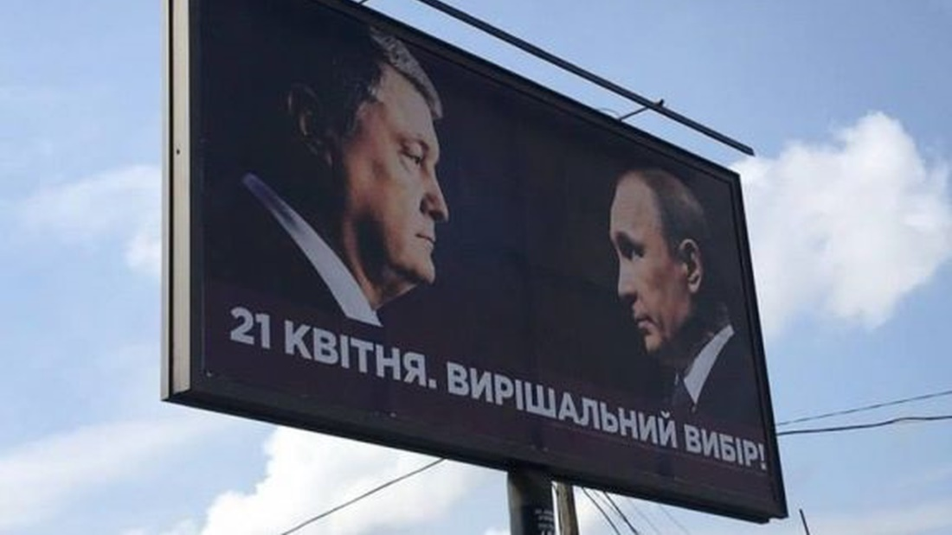

Після неоднозначної реакції виборців частину цієї агітації зняли, однак жодних нових смислів команда Порошенка запропонувати виборцям так і не змогла.

Наступною кандидаткою була Ю. Тимошенко. Проаналізуємо її передвиборчу кампанію. До самих виборів люди вважали головним конкурентом діючому президенту в виборах саме Юлію Тимошенко, Петро Порошенко дійсно вважав, що саме вона становить найбільшу загрозу для нього. Юлія Тимошенко повернулася на політичну карту України, після свого ув'язнення, та вона мала свій електорат, який був готовий її підтримати на виборах. Юлія Тимошенко та Петро Порошенко головними своїми опонентами вважали один одного, вони не раз вдавалися до маніпуляцій та брудної політичної гри. Порошенко настільки боявся Тимошенко, що навмисно висунув кандидата Юрія Володимировича Тимошенка, у якого навіть ініціали повністью збігалися з головним конкурентом, як він сам гадав, діючого президента. Цей метод політичною боротьби старий як світ, але ми бачимо, що політики не цураються і таких методів. Юрій Тимошенко набрав 0.62 відсотки на цих виборах, згідно з даними ЦВК.
Однак ми повинні розглянути причини поразки такого досвідченого політика, як Юлія Тимошенко, однак ці вибори докази, що досвід в наш час нічого не вартий.
1) Технічні кандидати.
Як я зазначив раніше- був створений технічний кандидат Юрій Тимошенко, який зміг відібрати невелику частини виборців Юлії Тимошенко. Через двох ідентичних кандидатів створилася плутанина, яка ще підкріплювалась найвеличезнішим списком кандидатів в історії виборів Президента України- 39 кандидатів.
"Хочу конкретно заявити про те, що вибори Порошенком сфальцифікованi. У другий тур вiн прорвався нечесним шляхом, його командi вдалося розпорошити голоси проукраїнських сил брудними технологiями"[23], - заявила Юлiя Тимошенко на своєму прес-брифiнгу через день пiсля першого туру.
2) Ставка не на той електорат.
Електорат Тимошенко складався із людей більше старшого віку, жителів селищ, тут вона конкурувала з лідером “Радикальної Партії” Олегом Ляшко. Також її електорат це самотні жінки та чоловіки старше за 50 рокі, для яких найбільш актуальними є теми соціальних виплат, вартості комунальних послуг та розмір пенсій. В літку 2018 року Юлія Тимошенко змінила свій образ, та розширила своє електоральне поле за рахунок молоді. Вона поширювала дуже гучні та популістські закиди, про “геноцид Українського народу”, обіцяла значно знизити ціну комунальних послуг, критикувала діючу владу. Та що головне, вона почала будувати образ експерта, обізнаного в економіці. Тимошенко цитувала працю Дарона Аджемоглу та Джеймса Робiнсона "Чому нацiї занепадають".
Зміна образу допомогла Юлії розширити своє електоральне поле, та долучити молодь до себе. Однак всі ії потуги залучити молодь до себе знищив Володимир Зеленський, тим що просто оголосив, що буде балотуватися в Президенти України. А Петро Порошенко зміг залучити аудиторію пенсіонерів, які відійшли від Тимошенко після зміни її образу.

3) Відхід Тимошенко від своїх кольорів, ідеології та символів своєї партії.
Протягом багатьох років Тимошенко та її партія "Батьківщина" асоціюються з червоно-білими кольорами, або червоним серцем на білому фоні.
У вересні 2018 року Тимошенко почала відбирати собі жовто-блакитні кольори та патріотичні меседжі у Петра Порошенка, щоб асоціюватися з президентським кріслом і забрати електорат свого конкурента від нього.
Так ми бачили, що восени того ж року з'явилися білборди лідерки "Батьківщини" з написом: "Майбутнє України в ЄС, безпека України в НАТО"[23].
На цих виборах Юлія Тимошенко набрала 13.4% голосів, згідно з даними ЦВК.

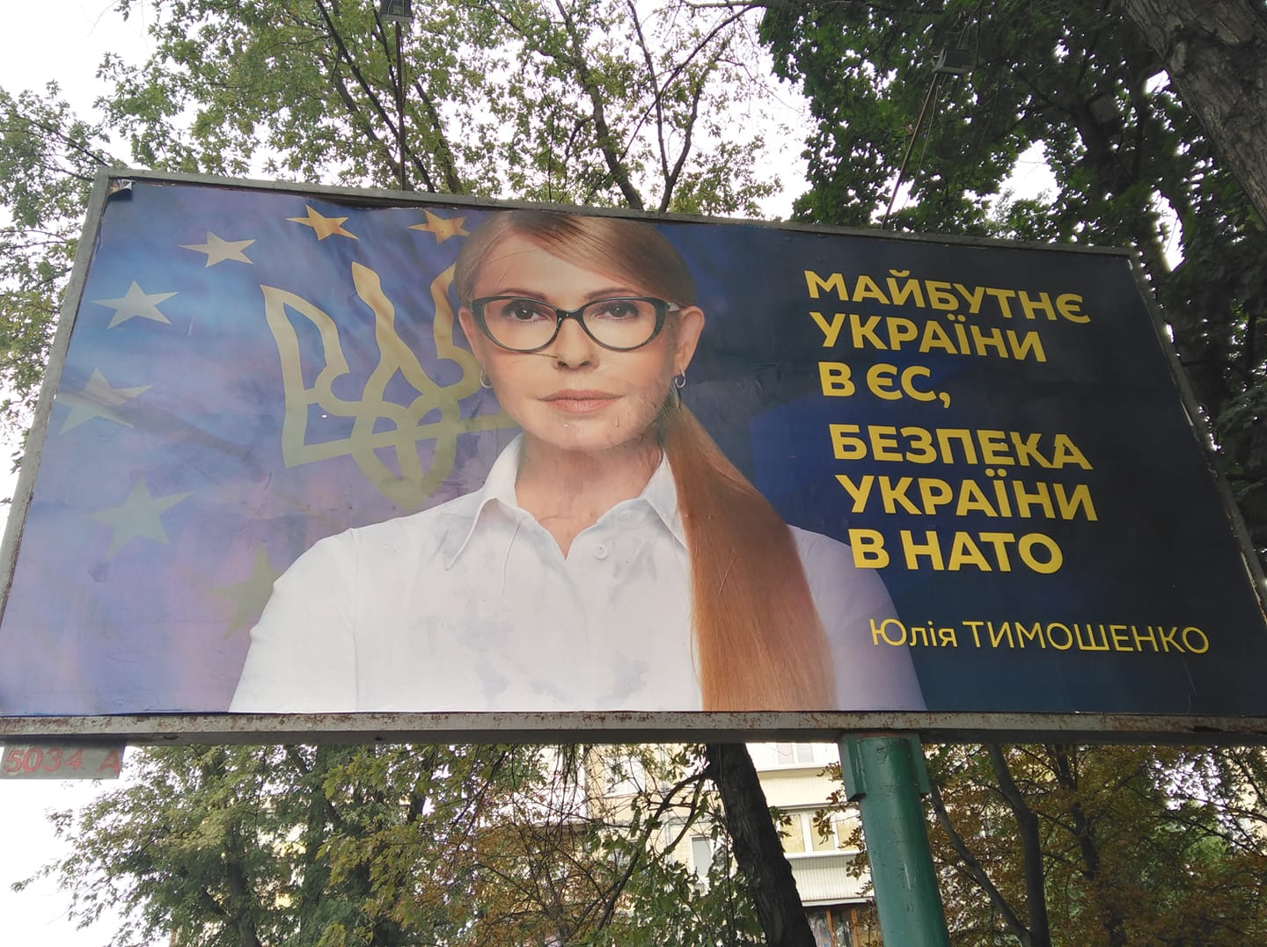

Не можемо оминути увагою ще одного кандидата, а саме Ю. Бойко.
Я вважаю, що він був приречений на поразку, однак він зміг набрати 11.6% голосів на цих виборах, тому заслуговує нашої уваги.
Юрій Бойко представляв парламентську опозицію на цих виборах . Юрій Бойко робив ставку на проросійську аудиторію, яка проживала здебільшого на сході України, його електорат- це громадяни з проросійською політичною позицією, громадяни міст та селищ, які найбільш постраждали від війни. Досить парадоксальна ситуація, коли люди, які найбільше постраждали від війни підтримують політичну силу, яка хоче дружити з агресором.
Юрій Бойко обіцяв, що зможе принести мир на землю України, зупинити війну. І щоб показати, що він справді на це здатен він відвідав Москву, де зустрівся з прем'єр міністром Російської Федерації Дмитром Медведевим та керівником Газпрому Олексієм Міллером. Офіційно свій візит Бойко пояснював тим, що хотів знизити ціну на газ для українців.
Юрій Бойко не розраховував на проукраїнський електорат, одна ця зустріч значно підняла Юрія в очах проросійських людей в Україні.

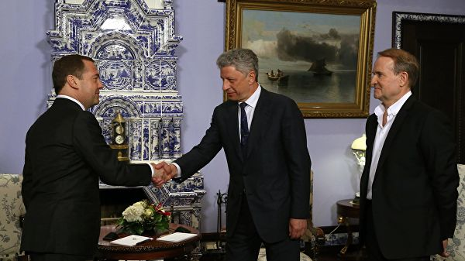

Оскільки більш детально передвиборчу кампанію чинного Президента України, ми більш детально розглянемо у наступному розділі, зазначимо стило, що Володимир Зеленський весною 2019 року переміг на виборах президента України. В першому турі Володимир набрав 30.24% голосів, згідно з даними ЦВК.
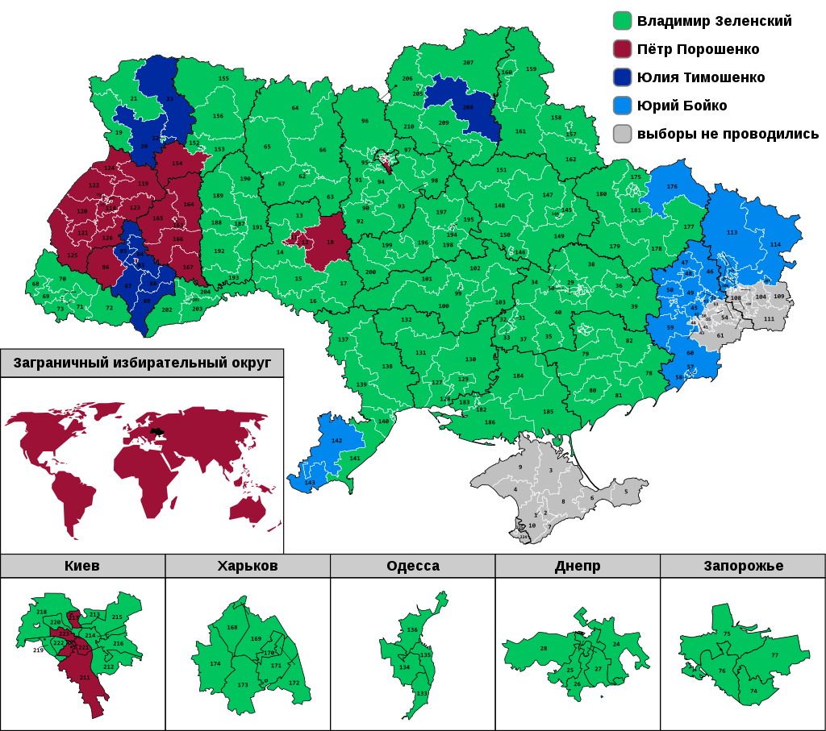

Зеленський вийшов у другий тур, де його опонентом став діючий президент України- Петро Порошенко. У другому турі Зеленський розгромно переміг діючого президента, набравши 73.22%, згідно з даними ЦВК, чим приголомшив весь світ та Україну, також. Зеленський отримав великий кредит довіри від громадян.
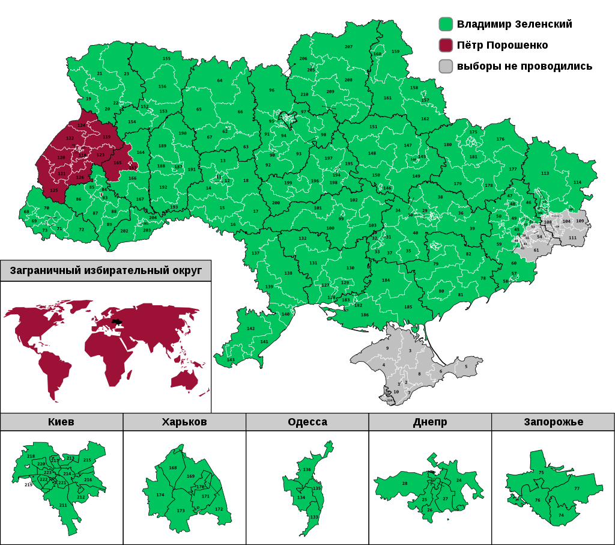
В день своєї інавгурації, 20 травня 2019 року новий президент України оголосив про розпуск Верховної Ради VIII скликання, а 21 травня видав відповідний указ і призначив позачергові парламентські вибори на 21 липня. Як заявив президент на зустрічі з керівниками парламентських фракцій, “Головним аргументом для розпуску Верховної Ради є дуже низька довіра громадян України до цієї організації- 4%.”
За підсумками виборів Рада значно оновилася, більшість обраних депутатів були уперше в парламенті. Із шести парламентських фракцій VIII скликання у Раді залишилися лише дві: «Батьківщина» Юлії Тимошенко та «Європейська солідарність» Петра Порошенка. Не увійшли до парламенту «Народний фронт» Арсенія Яценюка, який отримав за підсумками минулих виборів 22,14% голосів, «Самопоміч», яка набрала у 2014 році 10,97% голосів, а також Радикальна партія Олега Ляшка (7,44%). Вперше в історії незалежної України одна партія отримала право самостійно сформувати уряд. Для формування уряду потрібна підтримка 226 депутатів, для внесення змін до Конституції – 300. Партія Президента “Слуга Народу”, змогла отримати монобільшість у Верховній Раді України, Слуга Народу отримали 43% голосів, та 254 депутати з їх фракції увійшли до депутатського складу Верховної Ради України.

Розділ 3.Соціальні мережі як ефективний інструмент політичної агітації.
3.1. Складові успіху В. Зеленського

Рішучі дії, щодо розпуски попереднього парламенту допомогли Володимиру Зеленському зафіксувати свій політичний успіх, він та його партія змогли сконцентрувати виконавчу та законодавчу владу у своїх руках.
Але далі ми будемо розглядати, які дії привели Володимира Зеленського до такого політичного успіху, людину, яка не мала жодного політичного досвіду до цих подій.

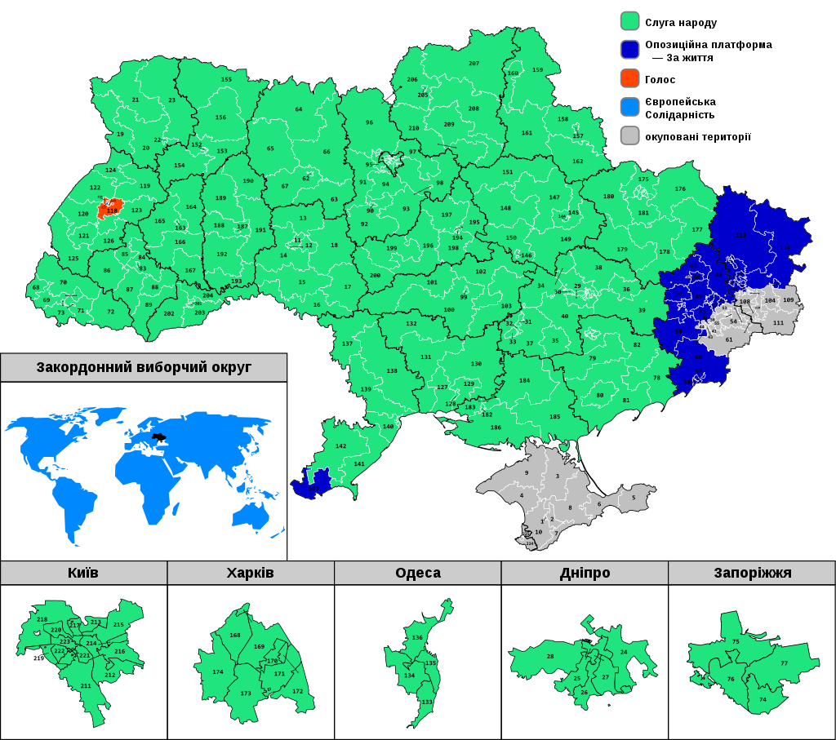

Однією з причин успіху 41-річного коміка у першому турі президентських виборів стала суміш політичного розчарування та прагнення до радикальних змін, які очікують жителі України. У країні панує розчарування політичною елітою, яка, хоч і зблизила Україну з Євросоюзом після революції на Майдані, водночас не зрушив з місця у боротьбі з корупцією та реформами в Україні. Люди стали значно бідніші з 2014 року, та за це вони корили владу Порошенка. Навіть після “Революції Гідності” країна не змогла швидко одужати від її проблем. Надії на нову країни лише за один термін Петра Порошенка повністю змінилися на розчарування, але розчарування було не тільки Петром Порошенком, а й всією політичною елітою України. Люди не вірили та не хотіли віддавати свій голос жодному з старих політиків, в своїй масі. Та саме цим зміг скористатися Володимир Зеленський.

Юлія Тимошенко трохи посиділа на одному стільчику, а потім і на другому, погравши спочатку в сучасного політика, з купою нових і сучасних ідей, а потім зробивши ставку на свій старий електорат, а саме на селянство, мешканців малих містечок, соціально незахищених людей. Та в жодній з цих категорій вона не змогла стати найпопулярнішою.

Натомість Петро Порошенко вирішив збудувати свою президентську компанію на страху, погрожуючи українцям, що якщо виграє вибори не Порошенко, то виграє Путін. Що він той єдиний, хто може зупинити Путіна, а інші або вже його маріонетки, або стануть. Тут можна згадати білборди, які Порошенко вішав напередодні виборів, де він стоїть віч на віч з Путіним, тим самим доносячи ідею, що Зеленський це все одно, що й Путін. Але я вважаю, що саме Порошенка більш коректно порівняти з Путін. Порошенко будував образ “Диктатора на мінімалках”, зробивши мілітаристську президентську компанію, говорячи, що він і є армія, що тільки він є захисником мови, що тільки він є захисником віри, що тільки він може відстояти інтереси українців. Про що й свідчить його головний слоган “Армія, мова, віра”. І хоча Порошенко не безпідставно лякав українців зовнішнім ворогом, люди не бачили в ньому того, кому б вони довірили захищати їх від цього ворога ще на 5 рокі, натомість через велику купу скандалів навколо його самого та його оточення, скандалів в тій самій оборонній промисловості, скандалів з кумом Путіна Медведчуком, торгівлю з сепаратистами вугіллям, та багато іншого, люди не сприймали Порошенка, як ворога Путіна. Скоріш як його таємного союзника, пугаючи яким Порошенко хотів залишитись у владі. Хочу наголосити, що я не кажу, що Порошенко винен в тих скандалах, що я перерахував, винен він чи ні вирішить суд, я просто перерахував факти скандалів, які були пов’язані з його оточенням чи ним самим, скандали, які точно завадили його політичній кар’єрі на той час, я так вважаю.
Зеленський створив образ, який відповідав на запит людей, які розчарувалися в колишніх політиках, він був тим самим новим обличчям в політиці. Те, що він ніколи не був політиком та не мав політичного досвіду він зміг конвертувати в свою чесноту. Люди були раді відсутності у нього досвіду політичного, бо це означало, що він не має тісних зв'язків з політичною елітою, яка грабувала народ, як народ тоді і вважав. Відсутність політичного досвіду означало й відсутність корупційних скандалів для нього. В очах Українського народу він був як ковток свіжого повітря в брудному політичному світі, людям він вважався тим самим простим чоловіком з народу, який чесно працюючи зміг досягти чималого успіху керуючи своїм власним проектом “Квартал 95”.

Але, ми не можемо сказати, що Зеленський жодним чином не відносився до політики. До балотування в президенти Володимир Зеленський був головною зіркою та ідеологом шоу “Вечірній Квартал”, яке представляло собою політичну сатиру. В рамках вечірнього кварталу Зеленський критикував політиків України. В цьому шоу не робили виключень ні для кого, під жарти кварталу попадали всі президенти України, мери міст, як от Віталій Кличко. А сам Володимир Зеленський грав сценки в образі Олега Ляшка, Петра Порошенка, Ігоря Коломойського. Саме тому ми розуміємо, що насправді Зеленський був причетний до політики майже завжди. Його шоу створювали образи для політичною еліти , і ці образи ніколи не були позитивними, а навпаки- Вечірній Квартал завжди висміював своїх героїв і критикував. Такими чином вони впливали на те, як їх глядачі сприймали політиків, про яких Квартал робив свої виступи.

Образи, які транслював Вечірній Квартал засідали в свідомості людей, вони майже завжди були влучними, кумедними, іноді навіть жорстокими, але публіці це подобалось. Вечірній Квартал стало найпопулярнішим комедійним шоу в Україні, мільйони людей його дивилися щотижня. І тоді вже стало зрозуміло, що Вечірній Квартал і їх головна зірка Володимир Зеленський мають дуже великий вплив на політику України, навіть не беручи участь у політичному житті України.

Завдяки своєму шоу Вечірній Квартал Зеленський зміг вибудувати в свідомості людей певний образ для себе. Це був образ звичайної людини, яка знає чим живуть звичайні люди, людина, яка на своїх шоу виступає завжди від імені звичайного народу. Народу, який і сам по собі не любить владу, і формат його шоу ідеально підходив для цього. Люди включали телебачення, та бичили людину, яка розуміє їх проблеми та глузує з політиків разом з ними, така собі віддушина. Це дуже подобалось людям, бо образи політиків були влучними, це те, що вже дуже давно висить у українців на душі. А саме Зеленський висміює та засуджує корумпованість влади, вічно зростаючі комунальні послуги, збільшення цін, те, що люди звичайні біднішають, а влада тільки стає більш заможною, протягом всієї історії Вечірнього Кварталу ці теми були найбільш актуальними і болючими для людей. Народ України сміявся та засуджував діючу владу (будь яку), разом із Зеленським. Саме це і допомогло створити йому образ чесної людини, яка із народу та розуміє проблеми людей, людини, яка як і більшість українців засуджує та навіть ненавидить свою владу. Тож ми бачимо, що його шоу Вечірній Квартал дало Зеленському не тільки грошовий капітал, а й політичний.

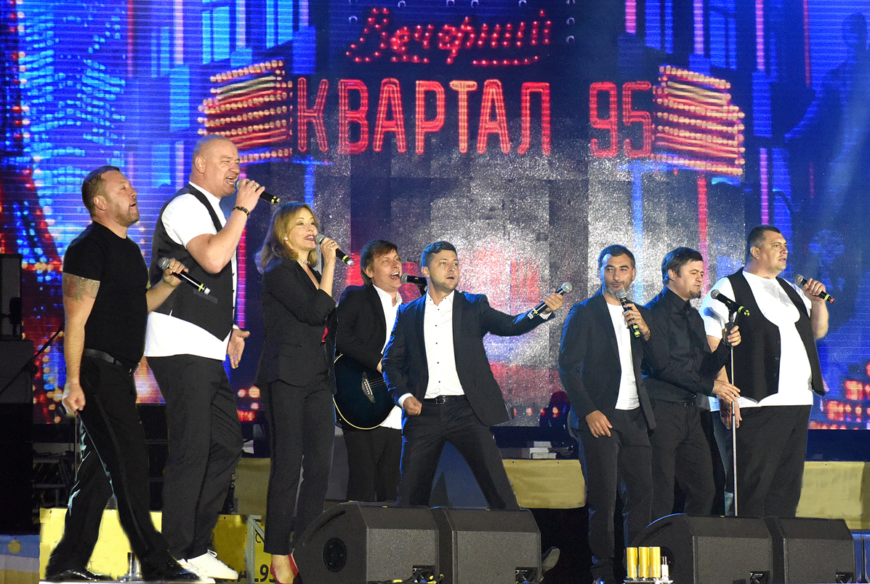

Також одним із козирів в Президентській програмі Зеленського був серіал “Слуга Народу”, як він зняв разом із Кварталом, де сам Володимир відіграв головну роль. В цьому серіалі Володимир Зеленський відіграє роль звичайного шкільного вчителя історії, який одного разу виходить із себе від скрутного життя і в гнівному стані нецензурно висловлює все накипіле своєму колезі. Учень його класу таємно знімає цей діалог на мобільний телефон та викладає в інтернет, отримуючи таким чином мільйони переглядів.
Голобородько стає дуже популярним і, піддавшись на умовляння учнів, а також отримавши підтримку громадян, які зібрали необхідну для реєстрації кандидатури суму грошей, висуває свою кандидатуру на вибори президента.
В серіалі “Слуга Народу” ми бачимо, як простий вчитель намагається справлятися з нелегкою професією Президента України, як він протистоїть корумпованим депутатам та міністрам, як він намагається покращити життя українців. Одним із головних гасл серіалу було “Щоб простий вчитель жив як президент, а президент як вчитель”. Серіал мав шалені рейтинги, та повністью доповнив образ Зеленського. Я ще тоді у 2015, дивлячись на продукт, який робив пан Зеленський припускав, що він буде балотуватися у президенти України, і виявився правий.

Згодом, Зеленський назвав свою партію за назвою серіалу- “Слуга Народу”. Тим самим заявляючи, що він, як президент буде схожий на свого герою серіалу- Голобородько. Цей серіал частково став його президентською програму.
Перед самими виборами декілька місяців канал “1+1” дуже часто показував цей серіал, це була велика реклама для компанії Зеленського, люди бачили його щодня по телебаченню.
Отже, якщо аналізувати все вищесказане в моїй роботі, то ми можемо зробити висновок, що політична реальність 2019 року та правильна виборча компанія команди Зеленського змогли принести йому неабиякий успіх. Скориставшись кризою довіри громадян України до старих політиків та правильне позиціонування допомогли зайняти Володимиру Зеленському найвищу посаду в країні. Маючи на руках такі кейси, як вибори Трампа в президенти США та до цього вибори Обами, команда Зеленського змогла взяти найкращі, та найбільш впливові на маси людей речі. Новий підхід дозволив активізувати Зеленському електорат, який традиційно оминає вибори, це також стало одним із ключових факторів, які допомогли перемогти Зеленському.
В наш час значна частина життя проходить саме в соціальних мережах, я не кажу чи добре це чи погано, я просто констактую цей факт. І гарний політик повинен був би використати це на максимум. Але такі політики, як Порошенко, Тимошенко, чи навіть Бойко, маючи значно більший бюджет на компанію не додумались зробити ставку на потенційний електорат, що засідає в соціальних мережах. Також слід зауважити, що вся компанія в інтернеті значно дешевше, за традиційну рекламу на телебаченні та білбордах. Чим і скористався Зеленський. Політики, які вже понад 20 років були у владі і не змогли вчасно зорієнтуватися, та зрозуміти, що треба робити ставку на інтернет, я вважаю цих політиків професійно не придатними до політичної діяльності. Бо Зеленський не був першовідкривачем в цьому, ми бачили кейси виборчих компаній в інтернеті з усього світу.

3.2. Ефективність використання соціальних мереж у передвиборчій кампанії

Останні десятиліття ми бачили, як соціальні мережі змінили наше життя, побут сучасної люди тісно пов’язані з життям у мережі. Володимир Зеленський був сучасною людиною та публічною, тому він почував себе гармонійно як у популярних соціальних мережах, так і в всій мережі, загалом. Саме тому ставка на інтернет виглядає цілком логічною та лаконічною в цьому випадку. Попри рекламу на телебаченні, Зеленський робить наголос на свою присутність на його онлайн-платформах. Ця тактика змогла мобілізувати молодь, Зеленський зробив ілюзію своєї присутності за допомогою найпопулярніших соціальних мереж, якими користуються здебільшого люди віком молодше 50 рокі. Зеленський активно вів сторінки в інстаграмі, фейсбуці, також були створені телеграм канали, де його команда висвітлювала президентську програму Зеленського.

Люди, які користувалися весь час інстаграмом чи фейсбуком побачили там сучасну людину, людину їх покоління, яка розуміє як влаштований сучасний світ, світ інтернету.

Інші політики, такі як Петро Порошенко чи Юлія Тимошенко також мали свої офіційні сторінки в усіх соціальних мережах, але використовували їх значно менше, вони робили акцент на традиційних виборчих технологіях, витрачаючи кошти на рекламу на телебаченні, білборди, агітаційні майданчики. Ці політики також розміщали свою рекламу в інтернеті, але це були все ті самі відео, що були в рекламі на телебаченні. Вони не змогли зробити ілюзію своєї присутності, як Зеленський, ілюзію спілкування з простим людом. Їх соціальні сторінки були пригорнуті шаром офіціозності та формальності, тому не сприймалися звичайними людьми, в своїй масі.

Натомість з кожним новим постом в інстаграмі, фейсбуці чи телеграмі Зеленському вдавалось захоплювати серця молоді, сучасних людей, та мобілізувати їх прийти на вибори, що стало одним із ключовим фактором, він зміг переконати людей, що вони зараз можуть обрати своє майбутнє, і молодь повірила в це та не залишилась осторонь, як це було на минулих виборах. Зеленський вів свої сторінки, як і звичайна людина, роблячи пости, висловлюючи свою думку щодо різних речей, тому зміг мобілізувати та схилити на свій бік багато людей, які були байдужими до політики раніше.

Люди в наш час звикли спілкуватися через пости в інстаграмі, фейсбуці, розповідаючи там про свої подорожі, ділячись своїми страхами, переживаннями, або гарними речами, що трапляються у їх житі. Люди дуже звикли до соціальних мереж, та не уявляють свого життя без них. Соціальні мережі дуже щільно ввійшли у наш побут. І цю річь дуже добре усвідомлював Володимир Зеленський, бо він і сам був людиною, яка так жила. Йому не потрібно було перелаштовуватись якось, щоб гармонійно виглядати в інстаграмі, там він був як риба у воді. Для кожного політика було б дуже важливо стати частиною цього побуту для людей, це дуже добре впливає на популярність. І в цей побут гармонійно влився Володимир Зеленський, спілкуючись з потенційними виборцями в неформальному форматі, як звичайна людина, як всі мільйони користувачів цими мережами. В наш час карьера політика вже не може існувати без соціальних мереж, та той, хто зуміє опанувати цю кібер-стихію отримає від цього велику вигоду.

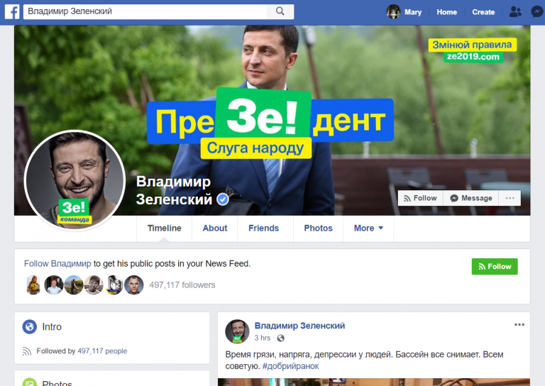

Штаб Зеленського та і він сам не приховували, що робили свою ставку на соціальні мережі. Як гарний приклад їм служив досвід президентської компанії Дональда Трампа. Не секрет, що Трамп ставив акценти саме на своїй популярності в інтернеті, та це стало для нього дуже вагомим підргунтьям. Політики США побачили, яку популярність набрав Трамп та його ідеї, тому Республіканська партія висунула саме його кандидатуру на роль Президента Сполучених Штатів, та не прогадала.

У команді Зеленського не приховували, що надихалися саме компанією Трампа, та як вони кажуть змогли зробити це навіть краще. Керівник діджитал напрямку кандидата у президенти України Володимира Зеленського не раз порівнював свою роботу з командою Дональда Трампа. Михайло Федеров казав: “Ми працювали з аудиторією глибше, ніж команда Трампа”[24].
А в персональній розмові між Дональдом Трампом та Зеленським, Володимир Олександрович казав: “Ми використали досить багато ваших навичок та знань i змогли скористатися як прикладом для наших виборiв”[24]. Ця телефонна розмова президентiв України і США стала публічною через процедуру iмпiчменту у Вашингтонi.
Також Президент України, заявляв таке:
“Ми справдi дивилися на те, що робила команда Трампа. Я не знаю його команду. Але я вважаю, що ми крутiшi. Тому що ми знайшли нові, цілком нові напрямки у виборчому ключi”[24].

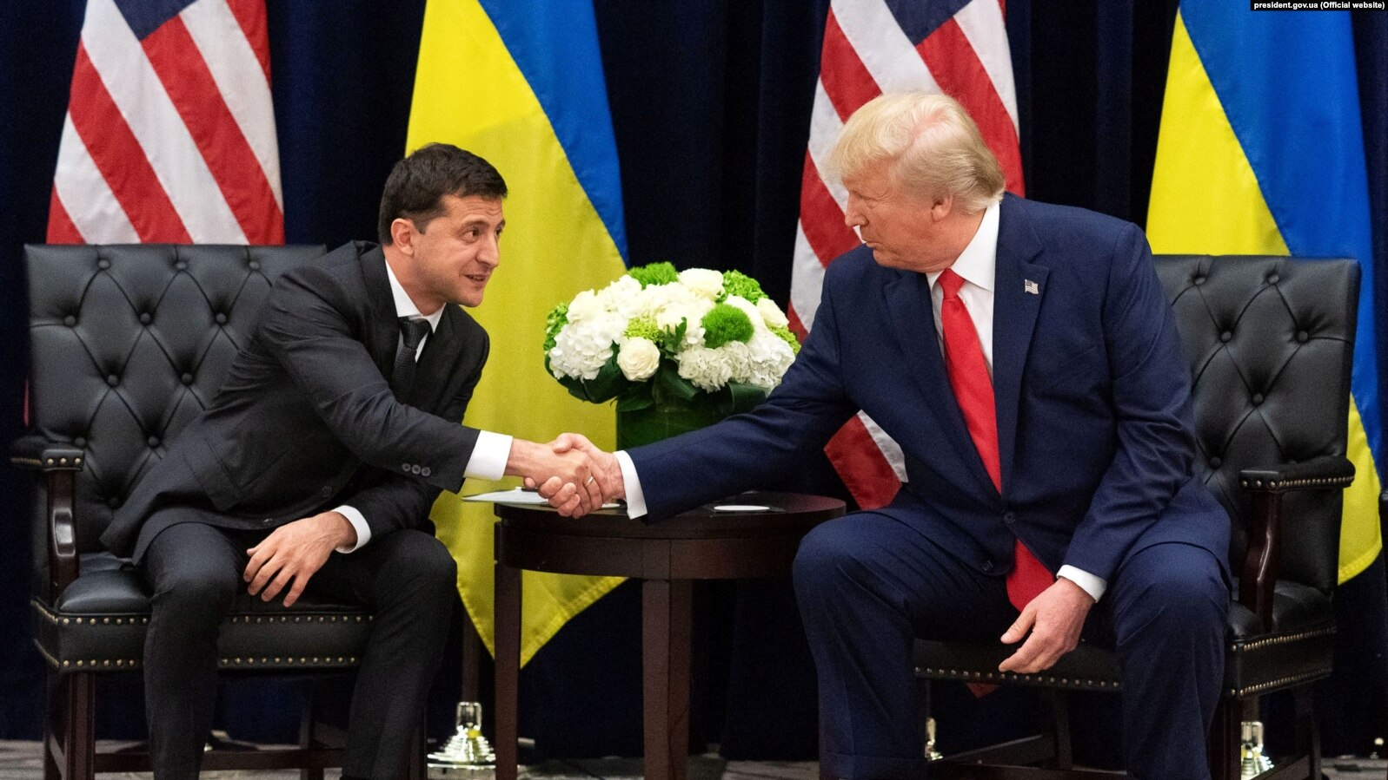

Натомість головний супротивник Зеленського на виборах 2019 року Петро Порошенко не збільшував своєї присутності в соціальних мережах. Звісно у Порошенка також була сторінка в Фейсбук та Інстаграм, але там він просто дублював свої офіційі заяви, та виставляв фото з своїх офіційних зустрічей. Формат інстаграму Петра Порошенка був дуже офіційний, я вважаю, що йому не вистачало неформальності, більш живого спілкування, його інстаграм був не такий цікавий для українців, вони не мали ілюзії присутності Порошенка в своєму житті. Користувачі інтернету відчувають щиристь та її відсутність в постах політиків. Та не завжди люди мають рацію в своїх відчуттях, однак те, як політик виставляє себе в соціальних мережах це є зонною його прямої відповідальності, відповідальності його команди за той контент, що вони публікують.

Команда Зеленського створила окремі сторінки в усіх соціальних мережах для кожного великого міста України, та робили більш акцентований контент для жителів регіонів. Люди могли бачити ідеї кандидата в президенти Зеленського щодо його ідей по розвитку в кожному окремому регіоні.

В 2019 році вже було зрозуміло, що аудиторія в інтернеті значно більша, ніж аудиторія, яка дивиться телебачення. Навіть ті ж самі білборди були вже не такі ефективні, як реклама в інтернеті, а в частності в соціальних мережах. Завдяки соціальним мережам людина легко отримувала свою дозу політичної агітації, навіть не виходячи з хати.

Я вважаю, що Порошенко не робив ставку на користувачів соціальних мереж, бо не вірив, що цим людям є якесь діло до виборів, його команда не вірила, що вони або ще хтось зможуть мобілізувати аудиторію в інтернеті, та перетворити цю велику масу людей в свій електорат. Недооцінити вплив соціальних мереж було великою помилкою Порошенка.

Петро Порошенко витратив на президентську компанію найбільшу суму серед усіх кандидатів, його затрати склали понад 415 мільйонів гривень, що є рекордною сумою у гривневому еквіваленті в історії президентських виборів в Україні, що в 4 рази перевищувало витрати Зеленського. Однак Ефективність цих витрат ми побачили за результатами виборів. Навіть Юлія Тимошенка витратила на президентську компанію на 50 мільйонів більше ніж Зеленський, та вона навіть не змогла вийти у другий тур. Президентські компанії Тимошенко та Порошенка були схожі не тільки за стилем їх риторики, схожості партійних кольорів, а й за помилкою в оцінці впливовості електорату, що перебував в соціальних мережах. Коли я описував більш детально компанію Тимошенко, я зазначав, що влітку 2018 року вона все ж змогла змінити свій образ, тоді вона дійсно хотіла зробити ставку на інтернет аудиторію, але вже взимку змінила акценти в своїй компанії, відмовившись від інтернет електорату.

Висновки

Якщо систематизувати усе вище зазначене, завдання дипломної роботи реалізовані і конкретизовані у наступних положеннях:
1. Соціальні мережі, насамперед твіттер, стали вагомою площадкою для політичних ігор, і як з їх допомогою політики намагалися вирішувати глобальні політичні проблеми. Президент США Д. Трамп зіграв найбільш вагому роль в становленні твіттера, як майданчика для політичних висловлювань. Це був вимушений крок від Трампа через цензуру передових Американських ЗМІ щодо Дональда Трампа, і твіттер зумів стати альтернативою старим ЗМІ, та площадкою, яка змогла дати новий ковток свободи слова всьому світу.
2. У дипломній роботі достатньо багато уваги приділено США, адже саме Сполучені Штати Америки як лідер світової політики завдає тенденції всьому світу, і більшість країн світу орієнтуються саме на риторику та дії з Білого Дому. Навіть для передових країн Європи США є орієнтиром майже у всіх політичних тенденціях, будь то рішення щодо надання Україні зброї, або впровадження санкцій щодо країни агресора, а саме РФ. Саме тому твіттер життя Дональда Трампа змінило спосіб комунікації різних країн один з одним, та зі своїми виборцями, на той час. Всі дивилися, що коється в США. Звичайно, тенденції переходу політики до соціальних мереж були і до Трампа, але Дональд значно прискорив такий перехід своїми діями.
3. Багато в чому перемога Володимира Зеленського сталася через не аби який високий антирейтинг всіх інших кандидатів. Після Революції Гідності люди чекали на покращення життя, що політики нарешті почнуть думати про людей, а не набивати свої кармани. Але з кожним роком каденції Петра Порошенка українці починали все більше відчувати огиду до всіх політичних еліт, без винятку. Через постійні корупційні та політичні скандали навколо самого Порошенка та його оточення, через погіршення якості життя українців, через постійне життя в напрузі, бо йде війна і кінця їй не було видно, через всі ці причини Порошенко заробив величезний вотум недовіри серед громадян України. Таким чином діючий, на той момент, Президент України майже повністю самоусунувся. Ю. Тимошенко також належала до тих старих політичних еліт, які вже більше 20 років знаходились при владі в Україні, тому в неї також автоматично був високий антирейтинг. Але й погано спланована передвиборча програма якщо й не помножила на нуль її шанси, але точно вкоротила. Тимошенко завчасно розпочала передвиборчу програму, однак посередині компанії вона різко змінила риторику. Тимошенко відмовилася від своїх “прогресивних” ідей щодо перебудови України в новий кіберпростір, відмовилася від ідеї зробити ставку на прогресивну молодь, хоча до цього саме на такий електорат вона розраховувала. Натомість коли вона забула про свої прогресивні ідеї і почала акцентуватись на більш консервативних засадах, то її не зрозумів ніхто, серед її потенційного електорату. Саме через цю невизначеність Ю. Тимошенко не змогла опередити навіть П. Порошенка, якого вона вважала своїм головним супротивником.
4. Зеленський зміг створити образ, який би відповідав на запит людей, які розчарувалися в колишніх політиках, він був тим самим новим обличчям в політиці. Те, що він ніколи не був політиком та не мав політичного досвіду він зміг конвертувати в свою чесноту та скористатися нею. На фоні досягнень попередніх політиків відсутність політичного досвіду дійсно можна було вважати як чесноту. Люди були раді відсутності у нього досвіду політичного, бо це означало, що він не має тісних зв'язків з політичною елітою, яка грабувала народ, як народ тоді і вважав. Відсутність політичного досвіду означало й відсутність корупційних скандалів для нього. В очах Українського народу він був як ковток свіжого повітря в брудному політичному світі, людям він вважався тим самим простим чоловіком з народу, який зміг досягнути успіху чесно побудувавши свій бізнес.
5. Володимир Зеленський зробив основну ставку саме на інтернет аудиторію. Він зміг зробити те, що для старих політиків здавалося неможливим- активізувати молодь, перетворити її на свій електорат та змусити прийти їх на виборчі дільниці. Компанія в інтернеті допомогла Зеленському зекономити багато грошей. На виборах Зеленський витратив в 2 рази менше грошей ніж Порошенко, а результат.. ми всі знаємо. Але на такий результат вплинуло багато факторів, тому я і казав, що треба зрозуміти контекст політичного життя України в 2019 році. Політики старого зразка не змогли гармонійно влитися в життя в соціальних мережах, вони навіть повністю відкидали ідею, що в інтернеті існує потенційний електорат для них, і саме за ігнорування людей в інтернеті вони і поплатилися результатами цих виборів.
6. Соціальні мережі мають дуже великий вплив на життя сучасних людей. Сучасна людина вже зараз складно уявляє життя без соціальних мереж, а з часом цифрова залежність буде посилюватись та охоплювати все більшу кількість людей. Тому часе розумні політики та їх політехнологи не повинні оминати та ігнорувати соціальні мережі. Зеленський, надихаючись Президентськими компаніям Обами та Трампа зміг взяти їх досвід, перенести його на українські реалії та виграти вибори. Саме акцент на інтернет аудиторію допоміг Зеленському перемогти на виборах з таким великим відривом.

СПИСОК ВИКОРИСТАНИХ ДЖЕРЕЛ

- Facebook видалив відео Трампа із закликом мирно йти додому з демонстрації біля Капітолію. https://interfax.com.ua/news/political/714709.html
- How hate and misinformation go viral: A case study of a Trump retweet. https://www.brookings.edu/techstream/how-hate-and-misinformation-go-viral-a-case-study-of-a-trump-retweet/
- Єврокомісар порівняв значення блокування облікових записів Трампа з терактами 11 вересня. https://rus.delfi.lv/news/daily/europe/evrokomissar-sravnil-znachenie-blokirovki-akkauntov-trampa-s-teraktami-11-sentyabrya.d?id=52829593
- Trump's former top aide launches GETTR, a new conservative social media platform. https://www.businessinsider.com/gettr-trump-new-social-media-platform-2021-7
- Коментар: IT-гіганти не можуть надати собі право на свободу слова. https://www.dw.com/ru/kommentarij-it-giganty-ne-mogut-prisvoit-sebe-pravo-na-svobodu-slova/a-56205498
- Michael Jetter, Ullrich K. H. Ecker. Using the president’s tweets to understand political diversion in the age of social media. https://www.nature.com/articles/s41467-020-19644-6#Sec1
- Donald Trump says Black Lives Matter is becoming a 'symbol of hate' in furious Twitter tirade. https://www.sbs.com.au/news/article/donald-trump-says-black-lives-matter-is-becoming-a-symbol-of-hate-in-furious-twitter-tirade/2f6vcmm3r
- Pompeo stays in Trump’s corner as some Republicans distance themselves. https://www.nbcnews.com/politics/donald-trump/pompeo-stays-trump-s-corner-some-republicans-distance-themselves-n1253633
- Трамп у Техасі знову заявив про "доречність" своїх слів та дій. https://www.svoboda.org/a/31044092.html
- Trump Can’t Block Critics From His Twitter Account, Appeals Court Rules https://www.nytimes.com/2019/07/09/us/politics/trump-twitter-first-amendment.html
- Голос Америки, Трамп про ядерну кнопку https://www.golosameriki.com/a/trump-nuclear-button/4190109.html
- Я - сучасний президент": чому Трамп не відмовиться від соцмереж https://www.bbc.com/russian/features-40472700
- Дональд Трамп зробив запис у "Твіттері". Чому це розкололо Facebook https://www.bbc.com/russian/news-52908944
- Banning Trump from Social Media Makes Sense. But Beware the Downside. Url: https://www.bu.edu/articles/2021/trump-banned-from-twitter-facebook/
- Трампа заблокували у соцмережах. Чи це законно. Url: https://www.rbc.ru/technology_and_media/11/01/2021/5ffc13cb9a794777cf0cbb13
- Меркель заступилась за Трампа из-за блокировок в соцсетях. Url: https://www.rbc.ru/politics/11/01/2021/5ffc3dcb9a79470720ac16ad
- Єврокомісар порівняв значення блокування облікових записів Трампа з терактами 11 вересня. Url: https://rus.delfi.lv/news/daily/europe/evrokomissar-sravnil-znachenie-blokirovki-akkauntov-trampa-s-teraktami-11-sentyabrya.d?id=52829593
- Єврокомісар порівняв значення блокування облікових записів Трампа з терактами 11 вересня. Url: https://rus.delfi.lv/news/daily/europe/evrokomissar-sravnil-znachenie-blokirovki-akkauntov-trampa-s-teraktami-11-sentyabrya.d?id=52829593
- Твіттер Челсі Хендлер. Url: https://twitter.com/chelseahandler/status/1462053598616039424?s=20
- Твіттер Корі Буш. Url: https://twitter.com/CoriBush/status/1461776152255774722?s=20
- Kyle Rittenhouse Has Gotten Away With Murder—as Predicted. Url: https://www.thenation.com/article/society/kyle-rittenhouse-verdict/
- BBC newc. Url: https://www.bbc.com/russian/features-48013413
- BBC Україна, вибори 2019. Url: https://www.bbc.com/ukrainian/media-47815320
- Крутіший, ніж Трамп? Як Зеленський переконував виборців у соцмережах. Url: https://www.radiosvoboda.org/a/vyborch-kampanija-u-sotsmerezhakh/30563343.html
- Клікай, лайкай, голосуй: як соцмережі допомагали у виборчих кампаніях. Url: https://vybory.detector.media/2019/04/09/klikaj-lajkaj-holosuj-yak-sotsmerezhi-dopomahaly-u-vyborchyh-kampaniyah/
- Forbes
Як висловлювання Трампа в Twitter впливали на ринки, компанії та стани. Url: https://www.forbes.ru/finansy-i-investicii/418333-dochirikalsya-kak-vyskazyvaniya-trampa-v-twitter-vliyali-na-rynki

